

Manter Roteiro Empresa
O objetivo desta funcionalidade é manter ou atualizar o roteiro de leitura para uma determinada empresa. A opção pode ser acessada via Menu de sistema, no caminho: GSAN > Micromedição > Leitura > Manter Roteiro Empresa.
Feito isso, o sistema visualiza a tela de filtro abaixo:

Informamos que os dados exibidos nas telas a seguir são fictícios e não retratam informações de clientes.
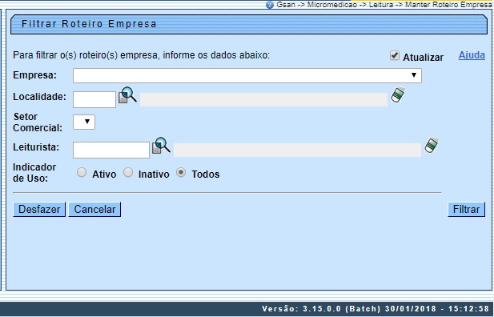

Inicialmente, o sistema exibe a tela de filtro, para que sejam informados os dados para seleção do roteiro. Em seguida, clique no botão . Feito isso, o sistema disponibiliza uma tela contendo os roteiros que atenderam às condições solicitadas.
Para remover um ou mais itens desta tela, marque no(s) checkbox(s) correspondente(s), ou no link Todos para marcar todos os itens que serão removidos. Para gerar um relatório com as anormalidades cadastradas clique em para visualizar o documento. Depois, para atualizar um roteiro, clique no link de um dos registros para que o sistema visualize a tela para atualizar o roteiro cadastrado. Antes, o sistema executa algumas validações:
- Verificar existência da LOCALIDADE:
  - Caso o código da localidade não exista no sistema, é exibida a mensagem Localidade inexistente.
- Verificar existência do LEITURISTA:
  - Caso o código do leiturista não exista no sistema, é exibida a mensagem Leiturista inexistente.
- Verificar preenchimento dos campos:
  - Caso o usuário não informe ou selecione o conteúdo de algum campo necessário à inclusão do roteiro da empresa, é exibida a mensagem Informe <<nome do campo que não foi preenchido ou selecionado>>.
- Verificar duplicidade de roteiro empresa para a quadra:
  - Caso a quadra informada já possua roteiro empresa informado, é exibida a mensagem: Esta Quadra já possui roteiro empresa associada.
- Verificar sucesso da transação:
  - Caso o código de retorno da operação efetuada no banco de dados seja diferente de zero, é exibida a mensagem conforme o código de retorno; caso contrário, o sistema exibe a mensagem <<descrição da função>> efetuada com sucesso.
- Solicitar confirmação de alteração:
  - Caso o usuário solicite uma alteração dos dados, o sistema mostra uma tela de confirmação exibindo a seguinte mensagem Confirma quadras <<números das quadras>> para alteração?
- Atualização realizada por outro usuário:
  - Caso o usuário tente atualizar um roteiro já atualizado durante a manutenção corrente, o sistema exibe a mensagem Esse roteiro da empresa foi atualizada por outro usuário. Realize uma nova atualização.

Preenchimento dos Campos
Campo | Preenchimento dos Campos
Empresa | Selecione uma das opções disponibilizadas pelo sistema.
Localidade | Informe o código da localidade, com no máximo 3 (três) dígitos, ou clique no botão , link Pesquisar Localidade, para selecionar a localidade desejada. O nome da localidade será exibido no campo ao lado.  Para apagar o conteúdo do campo, clique no botão ao lado do campo em exibição.
Setor Comercial | Selecione uma das opções disponibilizadas pelo sistema.
Leiturista Responsável | Informe o código do leiturista, com no máximo 9 (nove) dígitos, ou clique no botão para selecionar o leiturista desejado. O nome do leiturista será exibido no campo ao lado.  Para apagar o conteúdo do campo, clique no botão ao lado do campo em exibição.
Indicador de Uso | Informe o indicador Ativo para selecionar os roteiros ativos das empresas no sistema; caso contrário, informe a opção Inativo. Para selecionar os dois (ativos e inativos), marque a opção Todos. Em seguida, clique no botão .

Funcionalidade dos Botões
Botão | Descrição da Funcionalidade
 | Ao clicar neste botão, o sistema permite consultar um dado nas bases de dados.
 | Ao clicar neste botão, o sistema apaga o conteúdo do campo em exibição.
 | Ao clicar neste botão, o sistema desfaz o último procedimento realizado.
 | Ao clicar neste botão, o sistema cancela a operação e retorna à tela principal.
 | Ao clicar neste botão, o sistema comanda a execução do filtro com base nos parâmetros informados.

Referências
Manter Roteiro da Empresa

Termos Principais
Leitura
Micromedição
Clique aqui para retornar ao Menu Principal do GSAN

